**мІНІСТЕРСТВО ОСВІТИ І НАУКИ УКРАЇНИ**

**нАЦІОНАЛЬНИЙ УНІВЕРСИТЕТ «лЬВІВСЬКА ПОЛІТЕХНІКА»**

**ІНСТИТУТ КОМП’ЮТЕРНИХ НАУК ТА ІНОРМАЦІЙНИХ ТЕХНОЛОГІЙ**

**Кафедра ІСМ**

|  |
| --- |
| **2020** |



**ЗВІТ**

**Про виконання лабораторної роботи № 13.1**

**«Опрацювання лінійного однонаправленого списку »**

**З дисципліни**

**«Алгоритмізація та програмування»**

**Студента групи ІТ-12**

**Шкринди Володимира**

**Мета роботи** Освоїти використання модулів С++ та просторів імен. Навчитися створювати багатомодульні С++ проекти.

**Умова завдання** 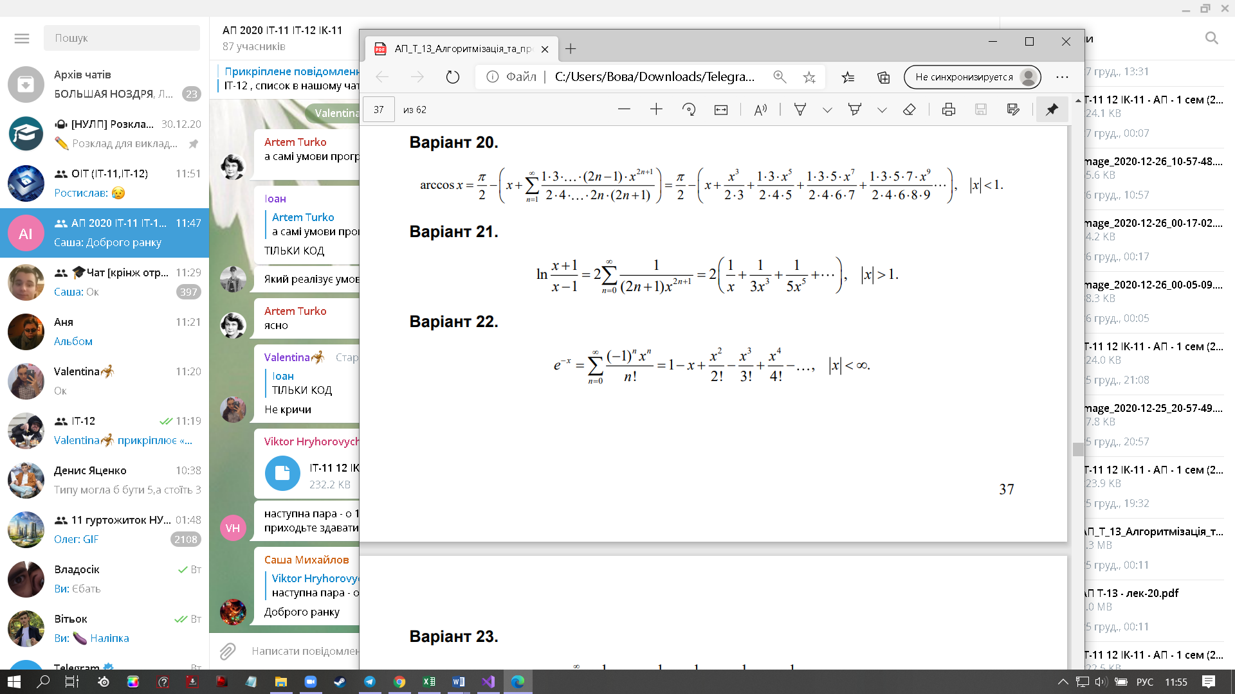

**Текст програми**

//////////////////////////////////////////////////////////////////////////////

// Lab_13_1.cpp // головний файл проекту – функція main

#include <iostream>

#include <math.h>

#include <iomanip>

#include "dod.h"

#include "sum.h"

#include "var.h"

using namespace std;

using namespace nsDod;

using namespace nsSum;

using namespace nsVar;

int main()

{

cout << "xp = "; cin >> x_p;

cout << "xk = "; cin >> x_k;

cout << "dx = "; cin >> dx;

cout << "e = "; cin >> e;

cout << endl;

cout << fixed;

cout << "-----------------------------------------------------" << endl;

cout << "|" << setw(7) << setprecision(2) << "x" << " |"

<< setw(22) << setprecision(5) << "s" << " |"

<< setw(10) << setprecision(5) << "exp(x)" << " |"

<< setw(5) << "n" << " |"

<< endl;

cout << "-----------------------------------------------------" << endl;

x = x_p;

while (x <= x_k) {

nsSum::sum();

cout << "|" << setw(7) << setprecision(2) << x << " |"

<< setw(22) << setprecision(5) << s << " |"

<< setw(10) << setprecision(5) << exp(x) << " |"

<< setw(5) << n << " |"

<< endl;

// тут слід використовувати форматний вивід

x += dx;

}

cout << "-----------------------------------------------------" << endl;

cin.get();

return 0;

}

//////////////////////////////////////////////////////////////////////////////

// var.h

#pragma once

namespace nsVar {

extern int n; // зовнішні оголошення змінних

extern double x, x_p, x_k, dx, e, a, s;

};

//////////////////////////////////////////////////////////////////////////////

// var.cpp

// файл реалізації – визначення глобальних змінних

namespace nsVar { // добавляємо до простору імен

int n; // визначення змінних

double x, x_p, x_k, dx, e, a, s;

};

//////////////////////////////////////////////////////////////////////////////

// dod.h

// заголовочний файл – оголошення функції

#pragma once

namespace nsDod {

void dod();

};

//////////////////////////////////////////////////////////////////////////////

// dod.cpp

// файл реалізації функції

#include "dod.h"

#include "var.h" // підключили зовнішні оголошення змінних

using namespace nsVar;

void nsDod::dod() {

a *= (-x) / n; // доданок домножується на

}// коефіцієнт рекурентності

//////////////////////////////////////////////////////////////////////////////

// sum.h

// заголовочний файл – оголошення функції

#pragma once

namespace nsSum {

void sum();

};

//////////////////////////////////////////////////////////////////////////////

// sum.cpp

// файл реалізації функції

#include <math.h>

#include "dod.h"

#include "sum.h"

#include "var.h" // підключили зовнішні оголошення змінних

using namespace nsDod;

using namespace nsVar;

void nsSum::sum() {

n = 0;

a = 1;

s = a;

do {

n++;

dod(); // виклик процедури обчислення доданку

s += a;

} while (fabs(a) > e);

}

**Cтрукутурна схема**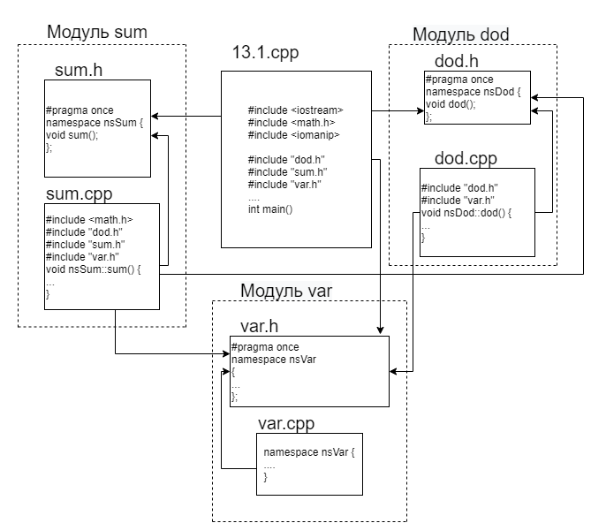

**Посилання на git-репозиторій з проектом:**

**Висновок:** на цій лабораторній роботі я навчився використовувати модулі С++ та простори імен. Навчився створювати багатомодульні С++ проекти.